南京航空航天大学计算机科学与技术学院大学生科技创新基金项目申报书

项目名称： 日常运动监测系统
申 报 人： 沈昊 冉云天 孙郡杰 王昕宇
所在专业： 计算机科学与技术专业
手 机：
指导教师： 陈海燕
办公电话：
手 机：

计算机科学与技术学院大学生科技创新基金管理办公室
填表日期: 2025 年 09 月 18 日

项目名称 |  | 日常运动监测系统
起止日期 |  | 2025年9月至2026年12月
申请经费
申请者情况 |  | 学 号 |  | 姓 名 |  | 平均绩点 | E-mail |  | 电 话 |  |  | 签 名
 |  | 162310208 |  | 沈昊
 |  | 162310209 |  | 冉云天
 |  | 162310210 |  | 孙郡杰
 |  | 162310211 |  | 王昕宇
指导老师 |  | 姓 名 |  | 单 位 |  |  |  |  | 职 称 |  |  | 签 名
 |  | 陈海燕
项目负责人获奖情况

项目编号 | （评审用，办公室填写）
研究内容提要（限200字以内）
1.基于Python的Web应用开发
开发基于Python的日常运动监测系统，实现管理员在PC Web端的账号管理，运动记录管理，消息管理功能。
2.基于Android的APP开发
开发基于Android的日常运动监测APP，实现用户在移动客户端的账号管理，运动相关记录查看，消息管理功能。
研究的目的和意义（限500-1000字）
当前社会，生活学习压力大，节奏快，时间碎片化，人们的身体健康状态堪忧。很多青少年因为长时间坐而缺乏运动，早早就得了颈椎病等。人们越来越迫切的需要运动。而科学的运动，则需要一个方便实用的APP来为人们提供必要的帮助。
首先，运动监测系统能为人们提供一个打卡记录的平台。每天做了什么运动，用时多少，数量多少，训练感受如何，都有必要进行记录。一方面，能够用户对自己的训练量有个概念，方便后续动态调整，比如决定接下来是放纵日或是强度课；另一方面就是为用户提供情绪价值，看到自己满满当当的记录，用户会产生成就感，给予正反馈，运动的动力更足。
有些人很迫切想要运动，但苦于没有人指导和监督，运动习惯不能很好地养成，又容易过度训练导致受伤。运动监测系统致力于根据已有经验，为多种类型的运动提供较为可信的建议，根据用户的运动记录大致判别用户的训练层次，并给出下一步的参考练习计划。对于一些特定的运动动作比如俯卧撑，引体向上等，也能够具有自动识别动作是否标准，自动计数等功能，以帮助用户进行标准化的训练。
此外，可能有些用户自律性较差，想要寻找运动搭子互相监督训练。一方面运动监测系统能作为一个小伙伴每天提醒用户，另一方面也能作为小型论坛，有助于用户在上面打卡，认识更多的同好，从而连接天南海北热爱运动的人们，互相激励，互相督促。
对于运动爱好者的进阶提升而言，运动监测系统可以邀请专业的运动教练入驻。教练可以在系统上发布专业的运动课程和教学视频，用户可以根据自己的需求和水平选择学习。同时，教练还能通过系统查看用户的运动记录，为用户提供一对一的专业指导和建议。例如，对于想要增肌的用户，教练可以根据其训练数据制定更科学的力量训练计划，并指导用户正确的饮食搭配。这使得运动监测系统能够成为一个较为专业的运动学习和提升平台，帮助用户不断突破自己的运动极限。
综上所述，该项目旨在搭建一个多功能日常的运动健康监测系统，为促进全民健康和推动运动普及等方面做出贡献。
国内外本项目的研究状况（800字左右，附不少于4篇的参考文献）
日常运动是维系身心健康的“天然良药”，它通过增强心肺功能、强化骨骼肌肉、调节代谢等机制，为身体筑起抵御疾病的防线；同时以“内啡肽效应”舒缓压力，提升睡眠质量，实现身心平衡。长期坚持不仅能延缓衰老、预防慢性病，更能塑造积极的生活状态。正如现代医学所证实的，运动是成本最低却回报最高的健康投资——每天30分钟的身体活动，便是为未来的自己储备一份“活力保险”。因此，合适的运动检测就必不可少，下面介绍4种国内外常用运动软件：
运动健康类软件，经历了从单一功能向综合平台化的发展
一、国内软件：如Keep、华为运动等往往比较注重内容生态、社交互动和一站式服务等，具有很强的本地化和生活化特征；而国外软件，如Strava等，则更侧重于核心功能的深度挖掘和特定社区的构建，专业性总体更强
（一）Keep
在全民健身热潮涌动的当下，各类健身 App 如雨后春笋般涌现，而 Keep 凭借其独特优势脱颖而出，成为众多健身爱好者的首选。
该app优点有：
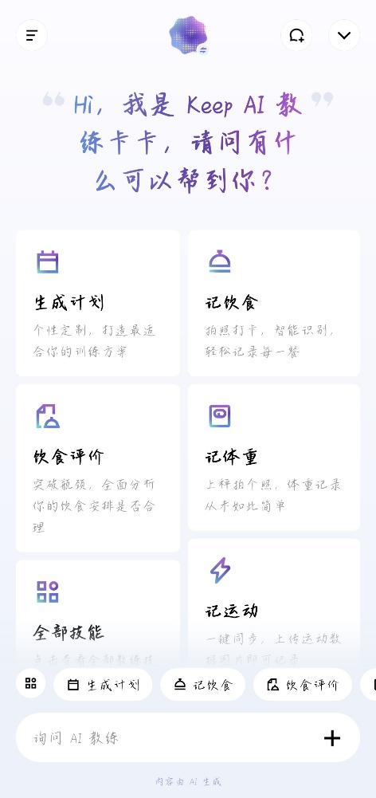
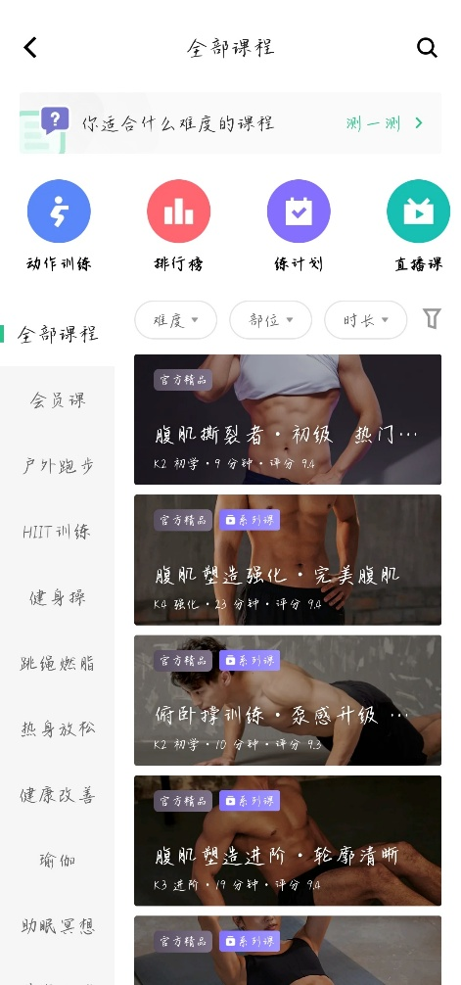
1.对运动小白友好‌：Keep提供从减脂到增肌、瑜伽等全品类课程，支持根据用户水平定制计划，尤其适合健身新手‌。其AI教练功能可动态生成训练方案，并通过视觉识别纠正动作，专业度较高‌。2025年推出的基础版AI教练进一步强化了智能指导能力‌。
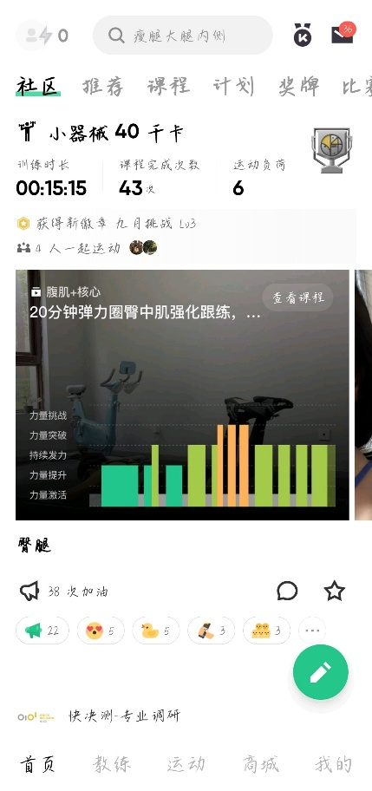
2.有一定的社交功能和激励作用‌：平台拥有活跃的社区功能，用户可参与打卡挑战、分享动态，形成“运动朋友圈”，超60%用户因社交功能提升坚持率‌。Keep还可以自主设置运动时间，可以提前提醒用户运动，有一定的督促作用。
缺点有：
1.部分高级课程需要付费解锁，这对一些预算有限的用户来说不太友好。
2.在一些网络信号不好的地方，课程视频的加载可能会出现卡顿，影响用户体验。
3.数据记录专业性有差距： 在跑步、骑行等户外运动的GPS轨迹精度、数据分析深度上，与Strava等专业工具相比仍有差距。
（二）华为运动健康
华为运动健康是华为推出的运动健康管理软件，支持智能穿戴设备数据同步与专业健康管理，主要功能包括‌运动监测‌，健康管理，数据同步等核心功能及活力三环，减脂塑形计划，马拉松训练计划等特色服务
该app优点有：
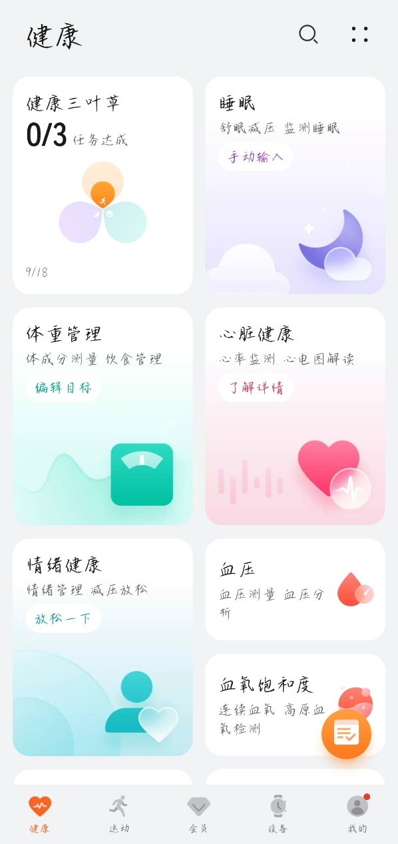
1.穿戴设备深度整合‌：华为运动健康与智能手表/手环（如华为手环6、Watch GT系列）无缝联动，支持心率、血氧、睡眠等数据实时同步，并基于AI生成健康报告，尤其适合需要长期健康监测的用户‌。
2.科学运动监测‌：应用遵循WHO科学共识，通过穿戴设备精准统计中高强度有氧运动量（如快走、跑步），帮助用户量化运动达标情况‌。2025年新增的“运动负荷分析”功能可动态调整训练建议‌。
缺点有：
1.运动课程和社区相对薄弱： 相比Keep，其提供的训练课程和社区互动功能是辅助性的，不够丰富和活跃。
2.平台开放性有限： 虽然也支持连接其他品牌设备，但最佳体验仍高度依赖华为硬件，其他品牌硬件体验感总体一般，因此对非华为手机用户吸引力大打折扣。
（三）龙猫校园
这是一款目的性非常明显的软件，主要面向国内大、中、小学学生，用于完成校园跑步考核，如早操体能打卡，阳光跑等。核心功能极其聚焦：GPS定位跑步打卡、里程统计、成绩查询。
该app优点有：
1.多场景适配性 ‌：提供校园体能锻炼、早操打卡等解决方案，如东/西区田径场、教学楼等路线均支持GPS轨迹记录，满足日常运动管理需求‌。
缺点有：
1.功能单一，毫无扩展性： 除了跑步打卡和查看成绩，几乎不具备任何其他运动、社交或健康管理功能，对普通运动爱好者毫无吸引力。
2.被动使用，用户体验感极差： 学生多为完成硬性任务而使用，缺乏主动使用的动力。APP设计、交互体验通常较为简单。
3.可能存在作弊漏洞： 围绕GPS定位的防作弊机制一直是此类软件的攻防焦点。
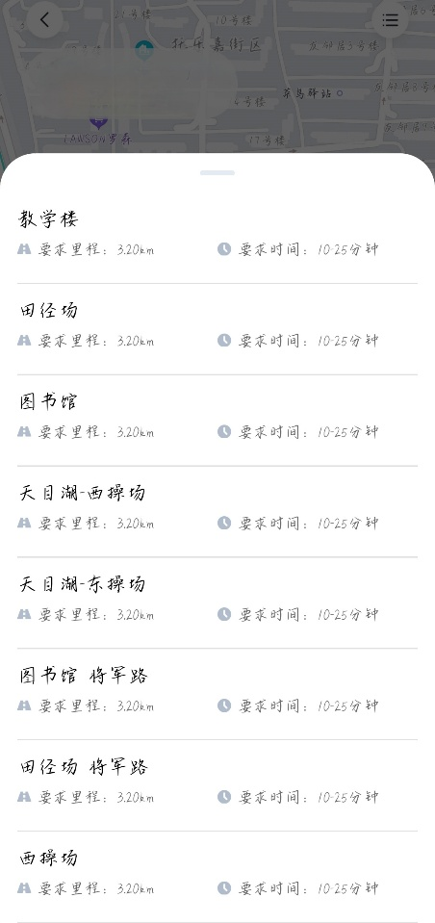
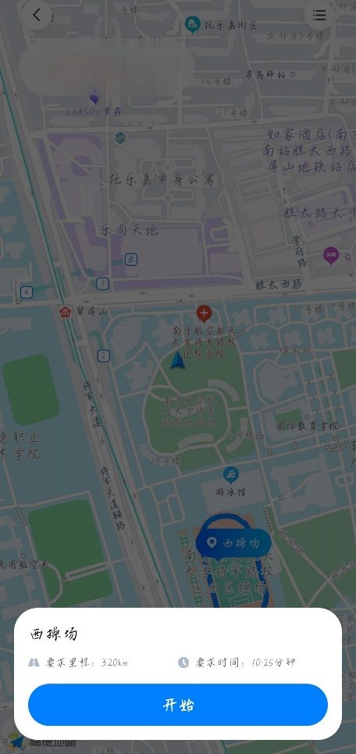
4.经常出现无法登陆，无法计入里程等系统问题以及闪退卡退等网络问题，对用户造成了极大困扰
（四）Strava
https://www.strava.com/
全球领先的运动社交平台，耐克/阿迪达斯官方认证，用户数据总量超200亿公里，适合专业跑者‌。支持跑步、骑行等30+运动模式，提供精准轨迹记录和运动数据分析。2025年新增“运动损伤预警”功能，覆盖80%常见运动伤。
该app优点有：
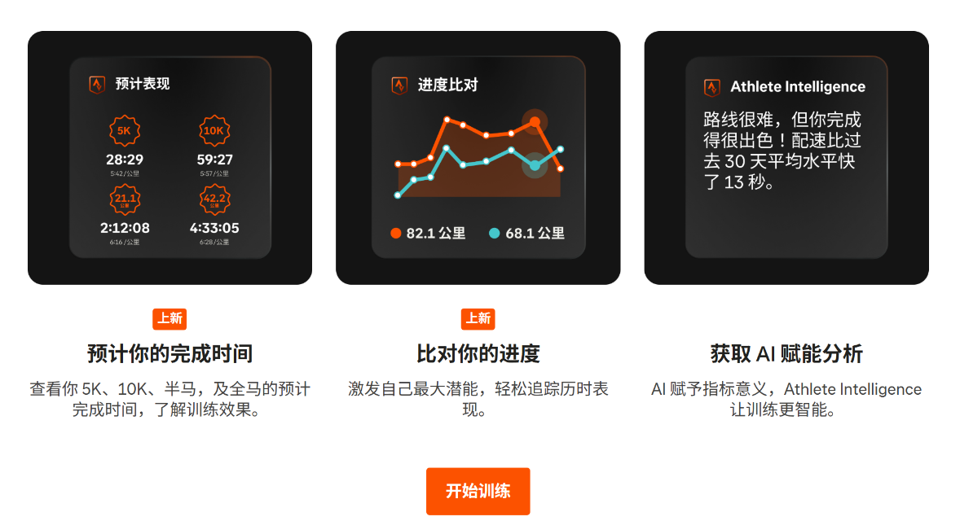
- 多运动模式支持与精准数据记录‌：Strava支持跑步、骑行、徒步等30+种运动模式，通过GPS实时追踪距离、速度、海拔及心率等数据，并生成详细图表分析‌。其Segment功能可自动识别路线中的爬升高度，激励用户挑战个人记录‌。
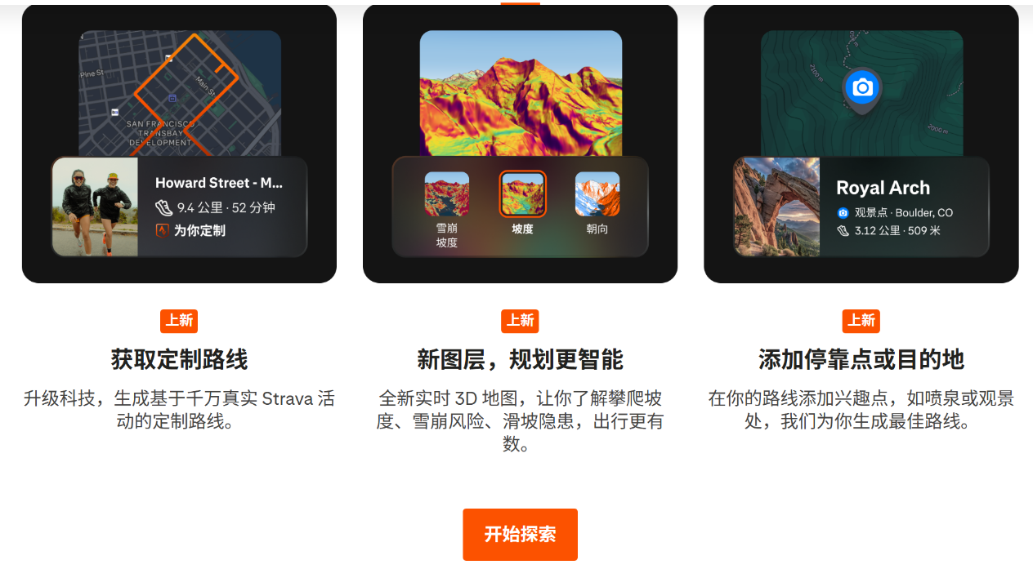
- 设备兼容性与路线规划‌：支持Apple Watch、Garmin等设备同步数据，并提供实时天气预警（Premium版）和自定义路线导航功能‌。热门路线推荐和隐藏起点/终点设计（最长1600米）兼顾安全与探索性‌。
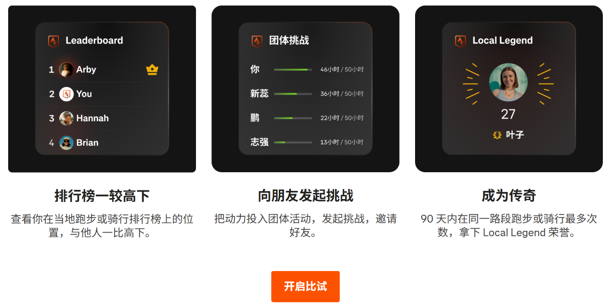
- 社交与挑战系统‌：用户可加入全球排行榜、兴趣俱乐部，参与月度挑战赛（如“十一月400公里挑战”），并通过点赞、评论互动增强运动动力‌。2025年数据显示，其社交功能使60%用户坚持率提升‌。
- 适配专业运动员的锻炼：国际跑者社区标杆，提供全球路线共享、分段成绩对比及社交挑战功能，适合竞技型运动员进行数据对标‌。
缺点有：
1.数据导入限制‌：仅支持导入最近30天的运动数据，历史数据管理受限。
2.订阅费用较高‌：Premium版本需付费，约¥120/年，基础功能免费版已足够日常使用。
3.导出功能受限‌：2025年更新后无法导出GPX文件，需订阅后才能查看历史成绩。
4.界面复杂度‌：iOS版本存在界面显示不全、功能操作层级较深等问题。
比较上述平台如下：
 | Keep | 华为运动健康 | 龙猫校园 | Strava
优点 | 对运动小白友好  社交功能和激励作用 | 穿戴设备深度整合  科学运动监测 | 多场景适配性 | 精准数据记录  设备兼容性与路线规划  社交与挑战系统  适配专业运动员的锻炼
缺点 | 部分高级课程需要付费解锁  加载卡顿  数据记录专业性有差距 | 运动课程和社区相对薄弱  平台开放性有限 | 功能单一，毫无扩展性  被动使用，用户体验感极差  可能存在作弊漏洞  问题频发 | 数据导入限制  订阅费用较高  导出功能受限  界面复杂

1：参考网址
https://www.zhihu.com/question/32088213/answer/62394118607
https://mbd.baidu.com/newspage/data/dtlandingsuper?nid=dt_4528699279738118139&sourceFrom=search_a
2：参考文献
[1] 高钰栋, 杨晨倩, 付仁威. 浅析Keep使用对体育专业学生运动动机的影响[C] // 第四届陕西省体育科学论文报告会, 2025-06-21, 中国陕西西安. 社会科学Ⅱ辑: 体育. DOI:10.26914/c.cnkihy.2025.016660.
[2] 北京朗知网络传媒科技股份有限公司. 华为运动健康实验室揭秘[EB/OL]. (2022-09-06) [2025-9-18]. https://kns.cnki.net/ (或具体的文章链接). DOI.
研究内容、研究方案（研究方法、技术路线）（1000字左右）
- 基于 OO 技术的日常运动监测系统分析与设计
面向对象范式天生贴近人类直觉，可显著提升交付效率。针对日常运动监测场景，可将普通用户、运动日志、设备、平台管理员等实体提炼为独立类，并在迭代中借助继承、封装与多态机制持续加固系统的稳健性、可复用性与可维护性。整个 OOAD 流程仍划分为：业务建模（需求模型）→ 概念建模（领域模型）→ 系统建模（设计模型）→ 代码设计（实现模型），全程使用 UML 统一建模语言进行可视化表达与文档沉淀。
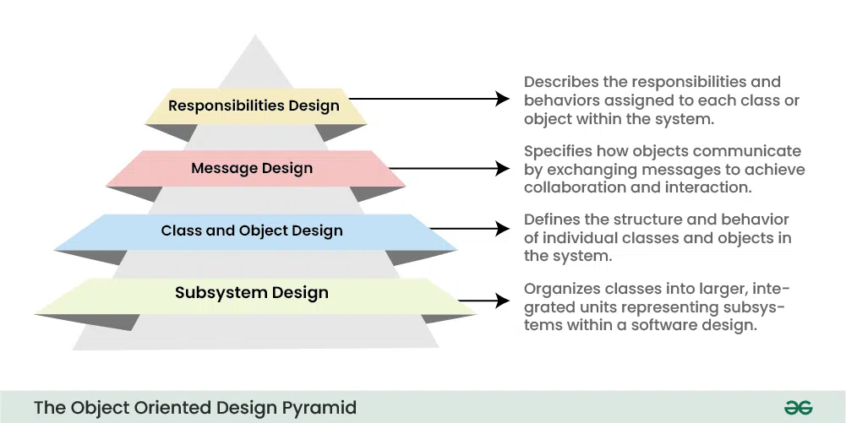
- 基于 Android+Java 的移动端 App 开发
移动端选定 Android Studio 作为主力 IDE。该工具由 Google 基于 IntelliJ IDEA 演化而来，集成丰富调试与构建插件，并内嵌 Gradle 构建系统，使依赖管理与多渠道打包更加灵活；其拖拽式可视化布局编辑器可让页面 XML 在“设计视图”中实时预览、一键配色，大幅缩减 UI 调整时间。本项目利用 Android Studio 配合虚拟机进行测试，进而至真实手机端，实现随时随地的运动监测。
- 基于 HTML+CSS+JavaScript 融合 JSP 的页面开发
网页端以原生 HTML+CSS+JavaScript 为底座，再引入 JSP 完成动态片段装配。JSP 标签负责在静态网页中嵌入 Java 代码，从而支撑 Java Web 应用的界面层职责：访问 MySQL 运动数据表、回显用户状态、调用 JavaBeans 组件、跨页面传递控制信息及共享数据。通过混合 HTML/XHTML、XML 元素与 JSP 指令，页面可借助表单采集用户输入、实时查询数据库并动态拼合各项数据。
- 基于 MySQL 的数据管理
运动监测平台中的用户档案、轨迹坐标、卡路里计算结果及排行榜，均需依赖数据库持续沉淀。MySQL 作为当下最活跃的轻量级关系型数据库，开源、敏捷、执行迅捷，是中小规模站点的首选。项目采用 Navicat Premium Lite 17做可视化外壳，借助图形化界面安全、直观地创建库表、维护索引、执行查询与共享脚本，全面满足平台对海量历史记录快速查询与统计的需求。
- 基于 JavaWeb 的服务端开发
先搭建 JavaWeb 基底——部署 Tomcat 容器、在 Eclipse 内注册 Server 服务、新建 Web 工程、编写首个 JSP 并验证运行。主流 Java 框架无论形态如何，均遵循同一套路：以 Servlet/Filter 拦截请求、按 MVC 划分职责、通过约定或 XML/Annotation 完成配置、利用 Java 的面向对象特性封装请求→响应全链路，并兼容 Jsp、Freemarker、Velocity 等视图技术。本系统后端选用 Spring MVC+MyBatis 组合，供 Web 与 Android 双端统一调用。

技术指标:
- 实现日常运动监测系统用户和管理员的注册登录、运动记录功能。
- 管理并分析所有用户的总体运动数据和用户个性化运动数据。
- 实现日常运动监测系统的“社区型”互动功能。
研究计划及预期成果
主要研究阶段  （起止时间） |  | 阶段预期成果 |  |  |  |  |  |  |  |  | 成果形式
前期
中期
后期
最终研究成果 |  | 最终成果名称 |  |  |  |  |  |  |  |  | 最终成果形式
 |  | 提示：科技论文、技术报告、软件著作权、专利等 |  |  |  |  |  |  |  |  | 系统应用软件及网站
经费预算
序号 |  | 预算项目 |  |  | 预算金额（元） |  |  | 备注
1 |  | 图书资料费
2 |  | 交通费
3 |  | 调研及学术交流费
4 |  | 论文版面费
5 |  | 印刷费
6 |  | 上机机时
7 |  | 元器件
8 |  | 耗材
9 |  | 其他（注明项目）
合计
学院辅导员意见

辅导员签字： 年 月 日
指导教师意见

指导教师签字： 年 月 日
基金专家评审组意见

组长签字： 年 月 日
基金专家评审组成员
姓名 |  |  | 职 称 |  |  |  |  |  |  | 签字
学生科技创新基金管理办公室意见

主管领导签字： 年 月 日

